Iphone手机安装VPN客户端操作手册
使用手机自带浏览器打开网页：
https://app.topsec.com.cn/
如无法登陆则手动加上https://
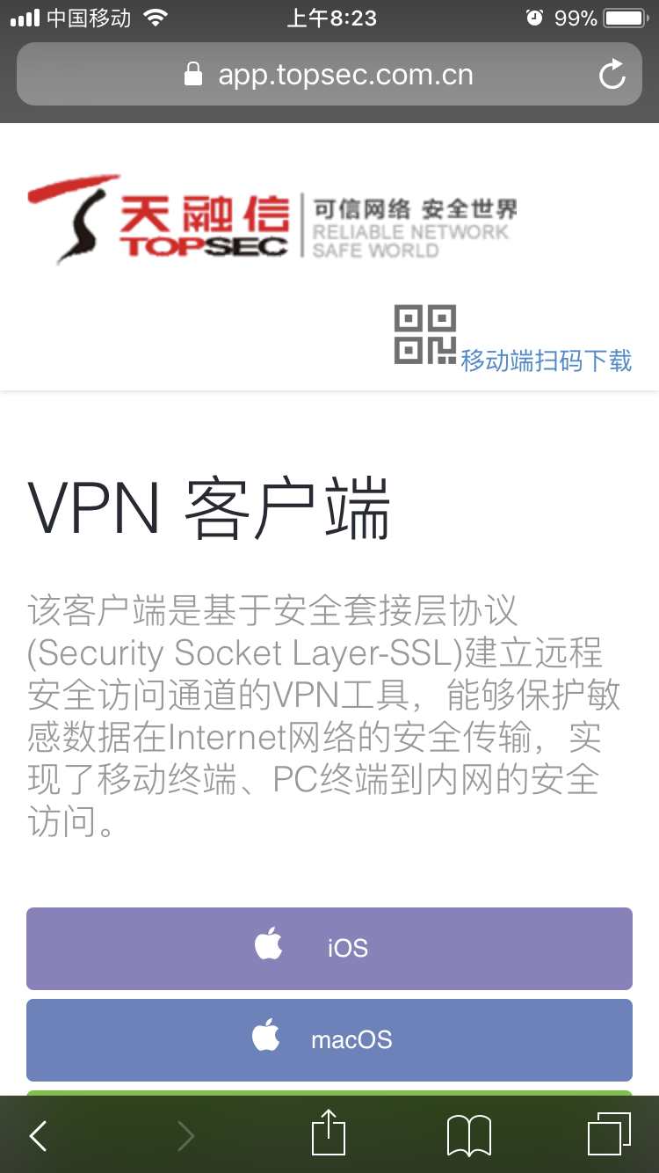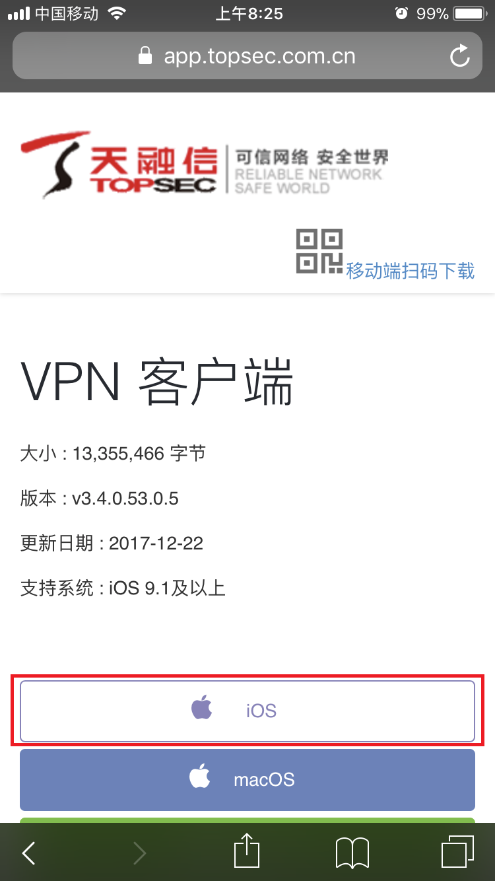
选择iOS,提示iOS系统需要9.1及以上，再点击iOS出现下面提示后，点击打开。

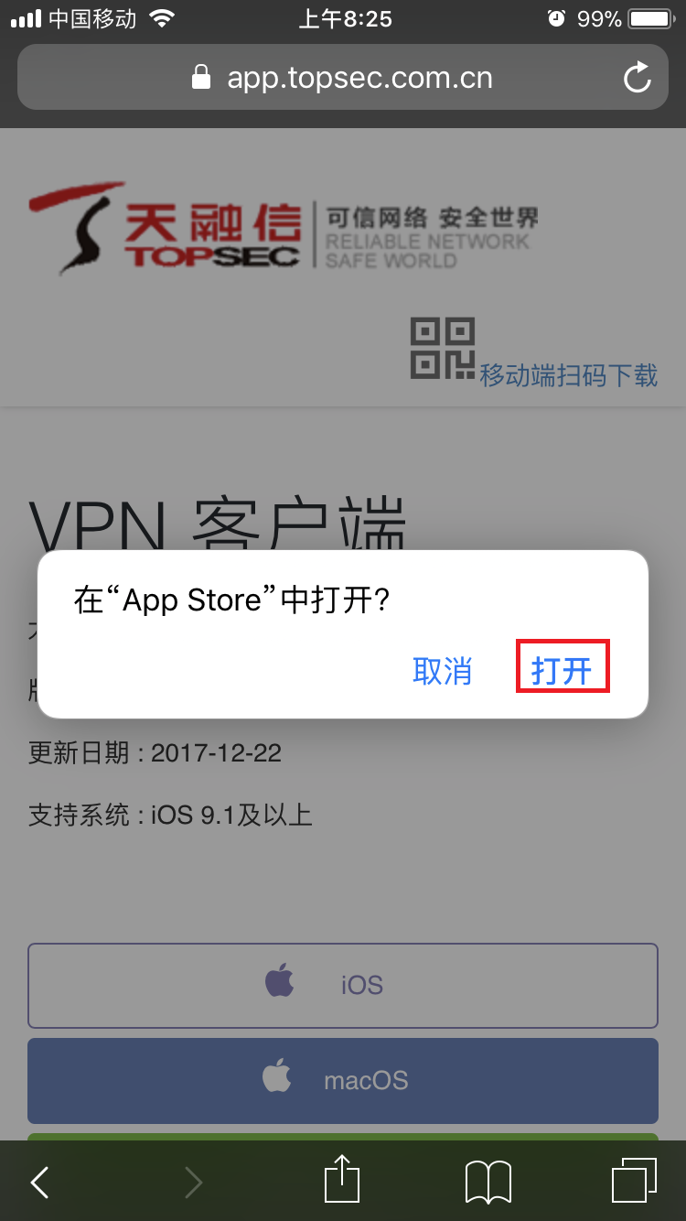
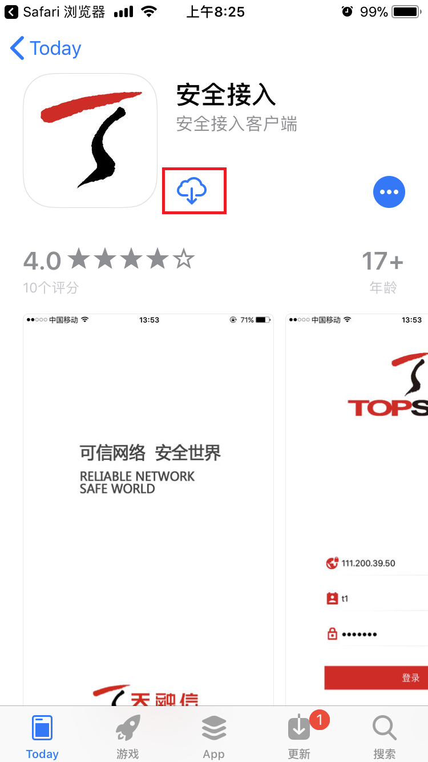
选择上图红框中的云朵安装。
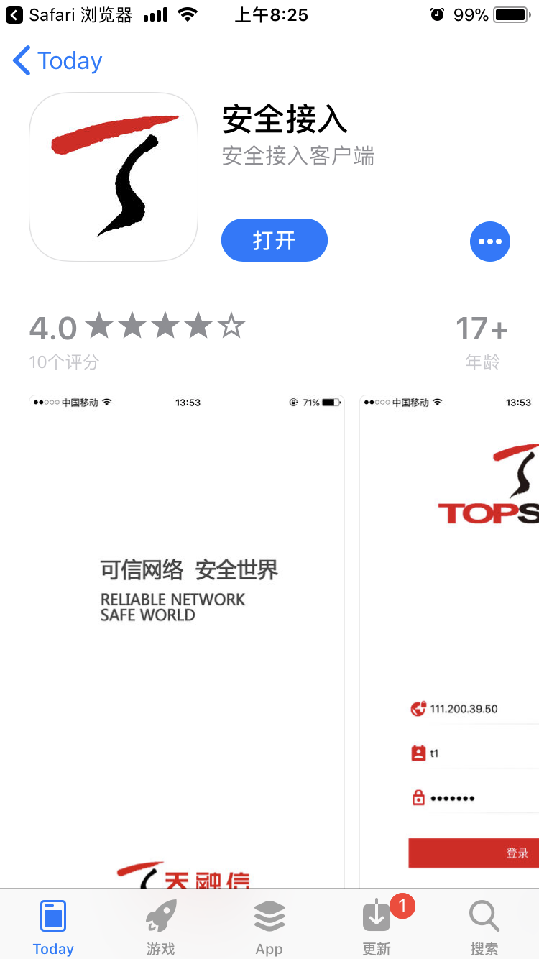
安装完毕，此时手机会出现下图“安全接入”图标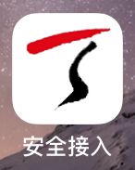
点击此图标，出现登录界面
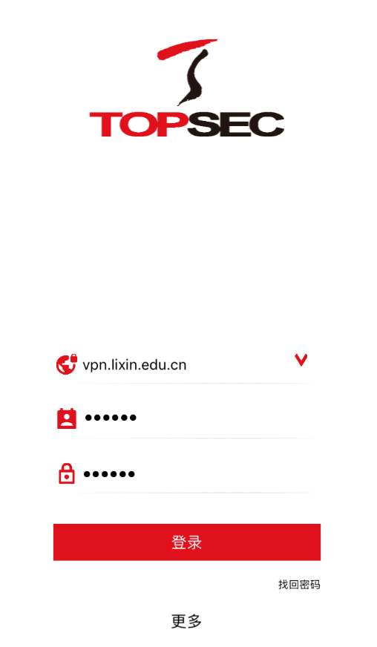
输入网关地址(vpn.lixin.edu.cn)，工号，密码，后点击登录。
出现下图，选择Allow
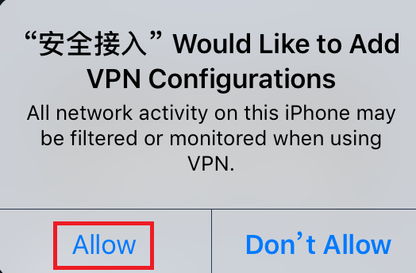
然后出现下图，指纹确认。
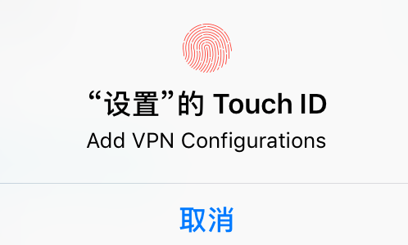

出现下图后说明已经连接成功，使用完VPN以后，别忘了点右上角POWER按钮断开链接。
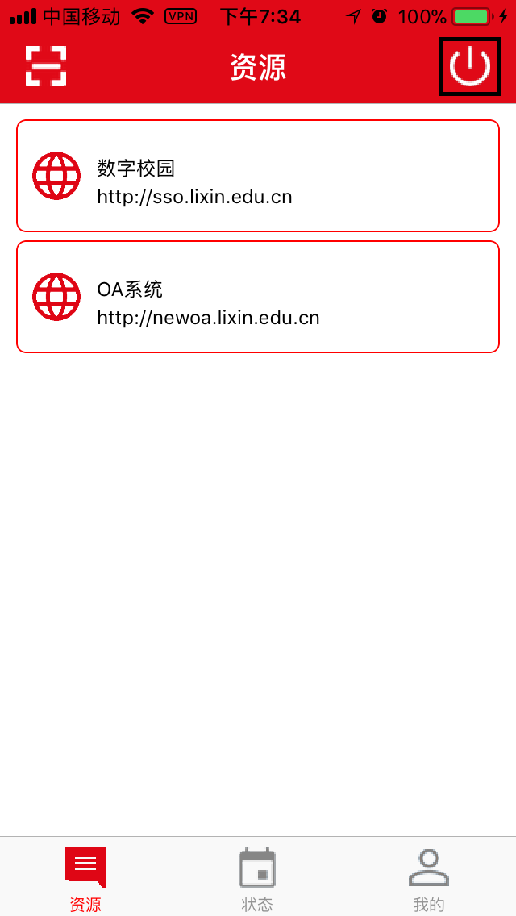
Iphone VPN无法安装或使用问题分析和解决方案。
- 软件安装好后VPN无法使用，请查看设置---通用---VPN 下有无显示TopSecVPN选项，如下图。
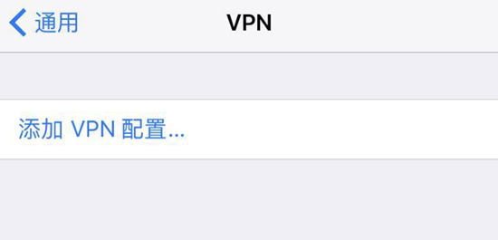
正常配置好应该如下图
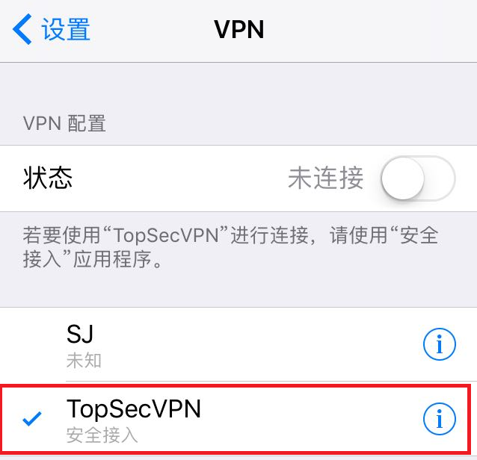
解决方法，重启手机，卸载软件后重装。
2.输入IP地址，工号和密码后，没有提示输入指纹，而是提示“用户没有权限，操作已取消”
点击设置，Touch ID与密码
确认iTunes Store与App Store选项处于绿色开启状态
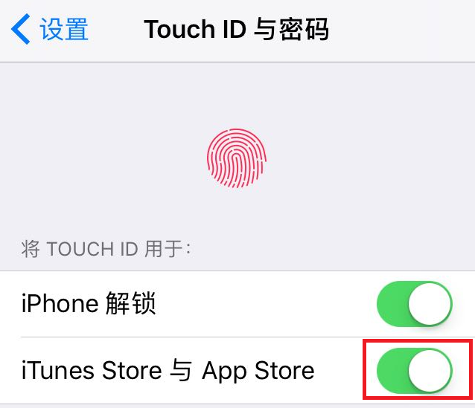
如若开启后还是不行，请卸载软件，重启手机后重新安装即可。

